Construeer een tetraëder in een tetraëder (versie 20210917)
- Construeer een gelijkzijdige driehoek (zie meetkunde 7e klas).
- Teken de basislijn waarop AB komt een klein beetje schuin. Dat helpt bij het perspectief!
- Neem voor de basis AB bijv. 12 cm.
- Ga met je potlood naar ietsje links van de helft van AB, bijv. 5cm rechts van A. zet daar op AB een klein streepje. Vanuit dat punt nog ¼ van 5cm dus 1 1/4cm omhoog, Zet daar een stip. Dat is punt D.
- Verbind D met A, B en C, maar dat zijn achterliggende lijnen, dus stippelen!
- Construeer in de 4 driehoeken de zwaartepunten → E, F, G, H
- Verbind de vier zwaartepunten met elkaar en er verschijnt een kleine tetraëder, maar ondersteboven.
Opmerking:
Zoals de hexaëder en de octaëder elkaars duale zijn, zo is de tetraëder duaal met zichzelf. Dat komt, omdat de tetraëder zowel 4 grensvlakken, als 4 hoekpunten heeft en 6 ribben.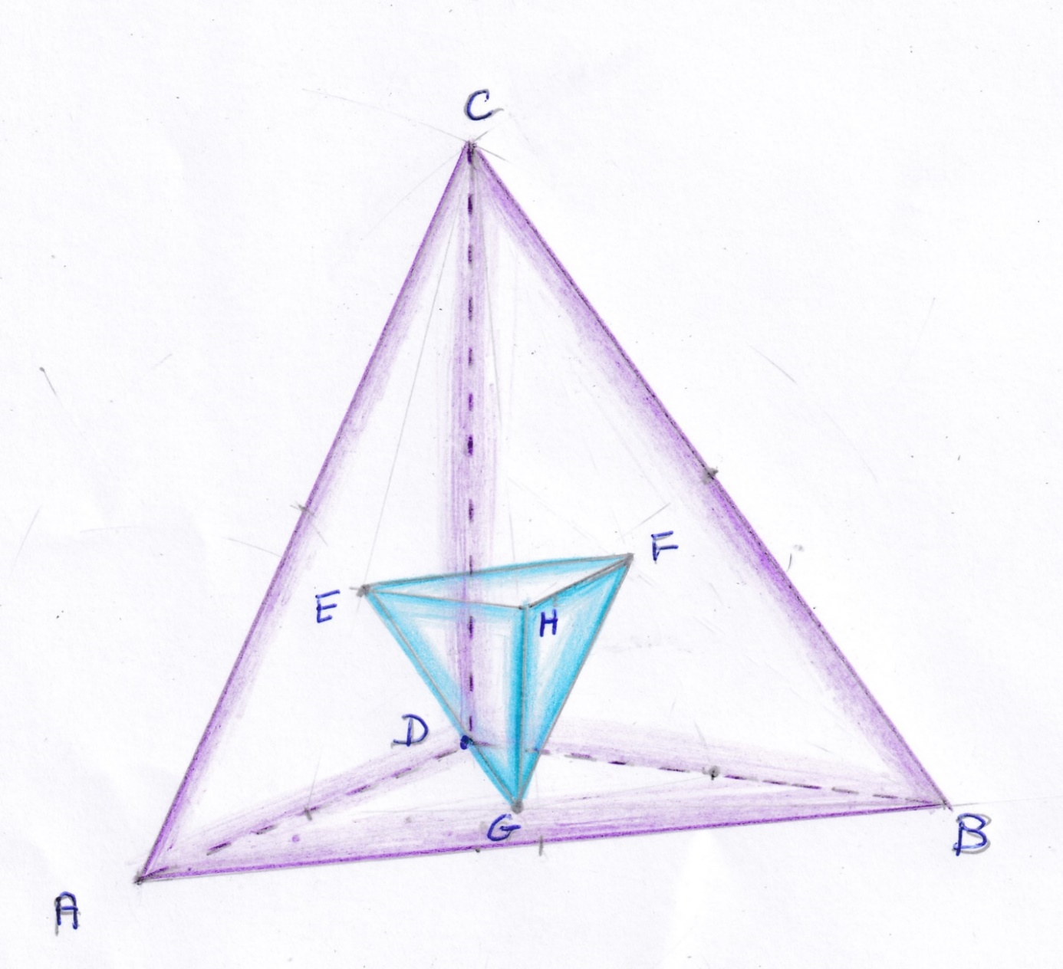
0-0-0-0-0

